DuoPower 8x40 EasyHook Angle K (4) DUOPOWER 8x40 EasyHook Angle K

fischerwerke

Eigenschaften

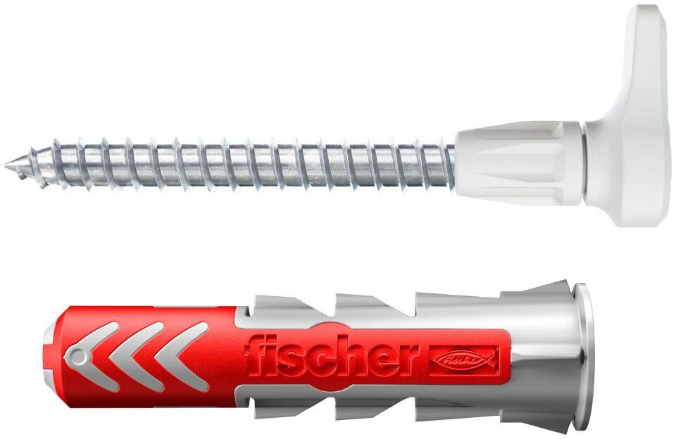

GTIN:

4048962405422

HAN:

557917

Werkstoff

Kunststoff

Länge (mm)

40,00

Durchmesser (mm)

8,00